Physiopathologie de la douleur
Introduction
- Rappel anatomique
- Définitions
  - Définition de la douleur
  - Quelques définitions sémiologiques
- Composantes de la douleur
- Types de douleurs
  - Douleur aigue
  - Douleur chronique
- Mécanismes physiopathologiques et transmission de la douleur
  - Voies de transmission et de perception de la douleur
  - Mécanismes physiopathologiques de la douleur
    - De la périphérie à la moelle épinière
      - Les nocicepteurs
      - Substance algogène
      - Voies afférentes périphériques
    - Au niveau de la moelle épinière
      - La corne dorsale spinale
      - Voies spinales ascendantes
    - Au niveau du cerveau
- Mécanismes de contrôle de la douleur
- Examen du patient douloureux et évaluation de la douleur
Conclusion

Introduction :
La douleur est un mécanisme de protection non spécifique, représentant le symptôme le plus commun des états pathologiques. Elle apparaît chaque fois dans le cas d’un tissu lésé, pour avertir le sujet qu’un stimulus dit “nociceptif” menace son intégrité physique.
La transmission douloureuse est un phénomène complexe impliquant des mécanismes électro- physiologiques et neurochimiques, déterminée en 3 étapes :
- l'élaboration de l'influx au niveau du nocicepteur et sa transmission dans la fibre nerveuse périphérique.
- le relais et la modulation au niveau de la corne dorsale de la moelle épinière.
- l'intégration au niveau du cerveau qui le transforme en message conscient: sensation douloureuse désagréable.
- Rappel anatomique :
Le système nerveux est un système biologique responsable de la coordination des actions avec l’environnement extérieur et de la communication rapide entre les différentes parties du corps, il est composé de deux parties :
  - système nerveux central (SNC) :
Comprend l’encéphale et la moelle épinière.
- L’encéphale contrôle la plupart des fonctions du corps, dont la perception, les mouvements, les sensations, les pensées, la parole et la mémoire. Il regroupe le cerveau, le tronc cérébral et le cervelet,
- La moelle épinière se rattache à l’encéphale au niveau du tronc cérébral.
- Le tronc cérébral à la jonction entre le cerveau, le cervelet et la moelle épinière, constitué de haut en bas du mésencéphale, du pont de varole (protubérance) et du bulbe rachidien (moelle allongée).
  - système nerveux périphérique (SNP) :
Formé de nerfs et de ganglions qui envoient des signaux au SNC et qui reçoivent des signaux du SNC.

- Définitions :
  - Définition de la douleur :
La douleur est «une expérience sensorielle et émotionnelle désagréable, associée à une lésion tissulaire réelle ou potentielle, ou décrite dans des termes évoquant une telle lésion».
Cette définition rappelle le caractère multidimenstionnel de cette perception complexe.
– L’atteinte lésionnelle réelle : mise en jeu de récepteurs périphériques spécifiques, c’est l’exemple d’une lésion direct comme se couper le doigt par un couteau, la lésion est directe.

– L’atteinte potentielle : absence de lésion périphérique mais présence de lésions centrales, l’exemple d’une brulure dont la douleur persiste malgré l’absence de la source de chaleur.

– La description par le sujet «en termes d’une telle lésion »: est le reflet du versant psychogène de la douleur.
La douleur est donc une expérience subjective et comportementale en réponse à un stimulus nociceptif physique ou psychologique.

  - Quelques définitions sémiologiques :
- La douleur référée ou projetée : est une douleur perçue à distance du siège de la lésion responsable.
- L’allodynie: Il s’agit d’une douleur en réponse à des stimuli «non douloureux» mécaniques ou thermiques (ex: effleurement de la peau) due à une diminution du seuil d’activation des nocicepteurs.
Un stimulus habituellement non douloureux va provoquer des sensations douloureuses. Douleur à des stimuli non douloureux.
- L’hyperalgésie / L’hyperalgie : C’est une réponse exagérée à une stimulation nociceptive. Réponse exagérée à une stimulation douloureuse.
- La notion de nociception : Processus sensoriel qui permet de détecter, percevoir et réagir à des stimulations internes et externes potentiellement nocives pour l’organisme. Processus sensoriel à l’origine du message nerveux qui provoque la douleur.
- Composantes de la douleur : De par les paramètres multidimensionnelles de l’expression de la douleur on peut décrire trois principales composantes à savoir :
- Sensori discriminative: liée à la capacité d’analyser la nature, la localisation, la durée et l’intensité de la stimulation douloureuse.
- Affectivo-émotionnelle: toute douleur s’accompagne d’un retentissement sur l’affectivité et l’émotion (angoisse, dépression, peur, anxiété).
- Cognitivo-comportementale: modification du comportement (fuite,…), influences culturelles et sociologiques du patient.
- Types de douleurs :
  - Douleur aigue :
- La douleur aigue survient brusquement, par exemple à la suite d'une blessure ou d'une opération.
- Se traite efficacement par des moyens pharmacologiques (médicament antidouleur, anesthésie).
- Disparaît généralement une fois la blessure guérie ou l'inflammation résorbée.
De règle: la douleur aigue est un symptôme qui décroît lorsqu'un traitement de sa cause est institué.

  - Douleur chronique :
- Persiste sur une période prolongée >3mois.
- Peut soit se maintenir de façon relativement constante (dans le cas de douleurs cancéreuses, par exemple), Varier d'intensité en fonction des périodes.
- De causes organiques et/ou psychiques.
Fait important à retenir: Insuffisamment traités, les états douloureux aigus peuvent dégénérer en douleurs chroniques.
- Mécanismes physiopathologiques et transmission de la douleur :
La transmission douloureuse est un phénomène complexe impliquant des mécanismes électro-physiologiques et neurochimiques, où 3 étapes vont se succéder:

- La nociception: correspond à l’étape de l'élaboration de l'influx nerveux au niveau du nocicepteur et sa transmission dans la fibre nerveuse périphérique
- Le relais au niveau de la corne dorsale: le relais et la modulation au niveau de la corne dorsale de la moelle épinière (transmission de l’influx, blocage ou amplification, convergence des différents influx).
- l'intégration au niveau du cerveau: qui le transforme en message conscient: sensation douloureuse avec une composante sensori-discriminative (intensité, localisation, durée du stimulus nociceptif), et une composante émotionnelle et affective désagréable.
  - Voies de transmission et de perception de la douleur : Les voies de transmission de la douleur de l’agression à l’intégration cérébrale sont:
- 1er neurone : est un neurone de premier ordre appelé Proto-neurone: de la fibre périphérique à la corne dorsale de la moelle épinière.
- 2ème neurone : est un neurone de second ordre appelé Deuto-neurone (Spino-thalamique): de la Moelle épinière jusqu’au thalamus.
- 3ème neurone : ou neurone de 3ème ordre (Thalamo-cortical) du Thalamus vers cortex cérébral.

Les relais entre les différents neurones se font à deux niveaux:
- 1er relais (spinal) : Corne postérieure de la moelle épinière.
- 2ème relais (thalamique) : Thalamus

  - Mécanismes physiopathologiques de la douleur
    - De la périphérie à la moelle épinière :
- Les nocicepteurs : Récepteurs périphériques de la douleur. Peau, viscères, muscles, articulations et tendons. Tous les organes sont équipés de nocicepteurs à l’exception du cerveau (seules les méninges en sont équipées). Ils sont constitués par des terminaisons nerveuses libres, capables d’identifier une stimulation nociceptive et de coder le niveau d’intensité du stimulus. Ce sont des détecteurs spécifiques reliés à des fibres nerveuses appelées «afférences primaires» dont le corps cellulaire se trouve au niveau des ganglions rachidiens.
Leur stimulation (activation) se fait par action directe (lésion tissulaire) et indirecte (substances algogènes endogènes libérées par le tissu lésé). L’activation de ces nocicepteurs se fait donc par un ensemble de médiateurs chimiques libérés sur place, constituant ainsi une « soupe inflammatoire ».

- Substances algogènes : Les lésions tissulaires et l’inflammation engendrent la production d’un grand nombre de médiateurs qui, directement ou indirectement, contribuent à la sensibilisation des fibres afférentes périphériques. Les neurotransmetteurs et neuromodulateurs périphériques sont nombreux, d’où le terme de « soupe inflammatoire ». Ils sont libérés à partir des tissus lésés, des cellules sanguines (plaquettes, polynucléaires, mastocytes), des macrophages, et à partir des terminaisons des fibres afférentes (substance P).
Parmi ces substances, on distingue :
- la bradykinine : maillon chimique essentiel, permet l’augmentation de la perméabilité vasculaire, vasodilatation.
- les prostaglandines (PG), qui ne sont pas algogènes, mais sensibilisent les nocicepteurs à l’action d’autres substances (abaissement du seuil d’activation).
- l’histamine, qui est prurigineuse puis douloureuse. Elle est issue de la dégranulation
des mastocytes.

- Les voies afférentes périphériques : C’est la transmission de la sensibilité de la périphérie vers la moelle épinière. On a trois groupes de fibres nerveuses contenues dans un nerf sensitif: Fibre Aβ de gros calibre fortement myélinisées , Fibre Aδ moyennement myélinisés, Fibre C amyéliniques..
- Mais seules les fibres Aδ et C sont spécifiques de la douleur.
- Les Fibres Aβ véhiculent la sensibilité tactile et proprioceptive.
Toutes ces fibres passent par le ganglion spinal sur la racine postérieure de la moelle épinière, puis gagnent la corne dorsale spinale.

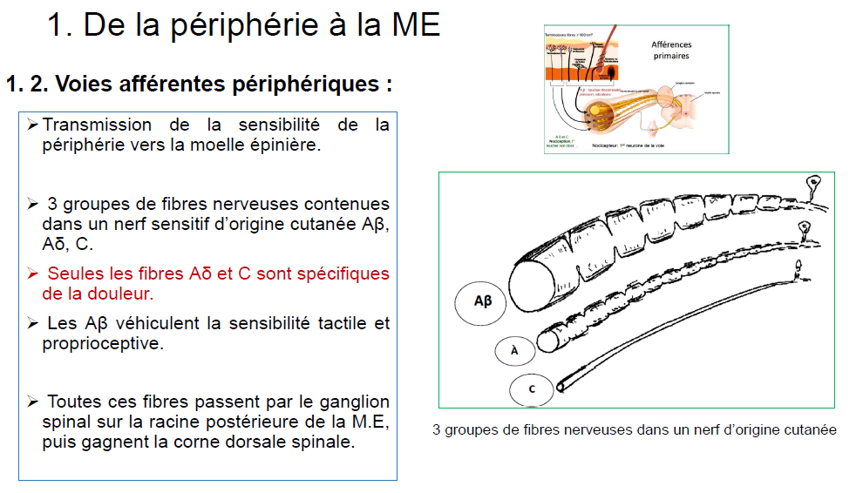
- Après activation des nocicepteurs, le message est véhiculé jusqu'à la corne postérieure de la moelle par les fibres de petit calibre A-delta faiblement myélinisées, responsables de la douleur localisée et précise à type de piqure et par les fibres non myélinisées, fibre C, responsables de la douleur diffuse, mal localisée, tardive à type de brûlure.
- Les afférences primaires fortement myélinisées A-alpha-bêta, répondent aux stimulations mécaniques modérées comme le tact ou le toucher, mais ne répondent pas aux stimulations nociceptives.

    - Au niveau de la moelle épinière :
      - La corne dorsale spinale : Après leur trajet dans les nerfs périphériques, les fibres afférentes rejoignent le système nerveux central au niveau de la corne postérieure de la moelle épinière.
–A ce niveau les principaux neuromédiateurs de la douleur libérés par les fibres Aδ et C dans l’espace synaptique, sont : le glutamate et la substance P.
- Glutamate : excitateur puissant.
- Substance P : c’est le neurotransmetteur principal de la douleur.

      - Voies spinales ascendantes :
Les neurones nociceptifs de la corne dorsale spinale décrussent (Décrit un croisement en X) au niveau de la commissure grise ventrale et gagnent le cordon antérolatéral controlatéral de la moelle épinière pour constituer le faisceau spinothalamique (substance blanche).

Le message nociceptif emprunte des voies ascendantes jusqu’au thalamus.
- Voie de la composante sensorielle discriminative de la douleur (emplacement, intensité, nature de la douleur).
- Voie de la composante émotionnelle, affective de la douleur (caractère désagréable, déclenche la fuite, la défense.

    - Au niveau du cerveau : C’est au niveau du cortex cérébral que l’organisme prend conscience du caractère douloureux de l’information et devient capable de discerner la localisation de la douleur.

- Mécanismes de contrôle de la douleur : Les voies nociceptives afférentes sont en permanence régulées par des systèmes, essentiellement inhibiteurs, au niveau de leurs divers relais centraux (spinaux, et thalamiques) :

- Au niveau spinal : 2 mécanismes de contrôle :

- La théorie du « gate control » : théorie du contrôle de la porte :
Les messages nociceptifs des fibres Aδ et C peuvent être bloqués à leur entrée dans la corne postérieure de la moelle épinière par une action inhibitrice des fibres de gros calibre Aα et Aβ véhiculant des messages tactiles non nociceptifs.
- Le système opioïde :
Au niveau de la corne dorsale de la moelle épinière, des récepteurs aux endorphines (opiacés) dont l’activation entrainerait une inhibition de la corne dorsale.
Les endorphines sont des peptides endogènes qui miment l’action de la morphine et se fixent sur les récepteurs opiacés

- Au niveau supraspinal : Les voies descendantes modulent l’intensité de la douleur
qui provoque une diminution de l’activité des neurones nociceptifs de la moelle, il s’agit du Contrôle inhibiteur descendant.
- Contrôle des centres supérieurs du SNC : qui permet de moduler surtout l'aspect désagréable de la douleur par la gestion de la composante émotivo-affective (perception de la douleur).
- Leurs principaux neurotransmetteurs sont la sérotonine et la norépinephrine dont l’augmentation provoque la libération d’opioïdes endogènes par les interneurones inhibiteurs de la corne dorsale.

La douleur surviens lorsqu’il Ya un déséquilibre entre la transmission de la douleur et le système d’inhibition soit par :

1. Excès de nociception : Douleurs nociceptives ; due à une augmentation de la stimulation douloureuse (ex : Brulure, plaie, migraine…)

2. Défaut d’inhibition : douleur neuropathique par lésion nerveuse périphérique ou centrales Elles ont des caractères cliniques – Douleurs à type de Décharges électriques, Associées à des zones cutanées : D’anesthésie, D’allodynie

3. Psychogène : souffrance morale liée à une psychopathologie ou à la gravité de la maladie

– La transmission des messages nociceptifs est réglée par un effet de balance entre diverses
Influences.

- Examen du patient douloureux et évaluation de la douleur
- L’examen du patient douloureux est essentiel pour préciser les caractéristiques séméiologiques de la douleur. L’évaluation de la douleur constitue une part de cet examen.
- Quel que soit le site de la douleur, l’examen doit préciser au moins 7 items :
- le profil évolutif : ancienneté de la douleur (depuis plus de 3 à 6 mois ?), mode de début (accident de travail, effort, repas,...), horaire
- la topographie : siège de la douleur, irradiations
- le type de douleur (décharges électriques, brûlure,...)
- l’intensité
- les facteurs de soulagement et d’aggravation
- les manifestations associées
- l’impact sur la qualité de vie

Conclusion :
La transmission de la douleur passe par un parcours compliqué et fait intervenir plusieurs centres nerveux, avec des relais et modulations ainsi que la participation de multiples neuro transmetteurs et neuro modulateurs, pour aboutir à un système d’inhibition afin que l’expression de la douleur soit atténuée créant ainsi un équilibre de balance naturel.

